

PAUTA ACTIVIDAD
BARTOLOMÉ DÍAZ DESCUBRE EL CABO DE BUENA ESPERANZA

Lea atentamente el siguiente texto y responda las preguntas.
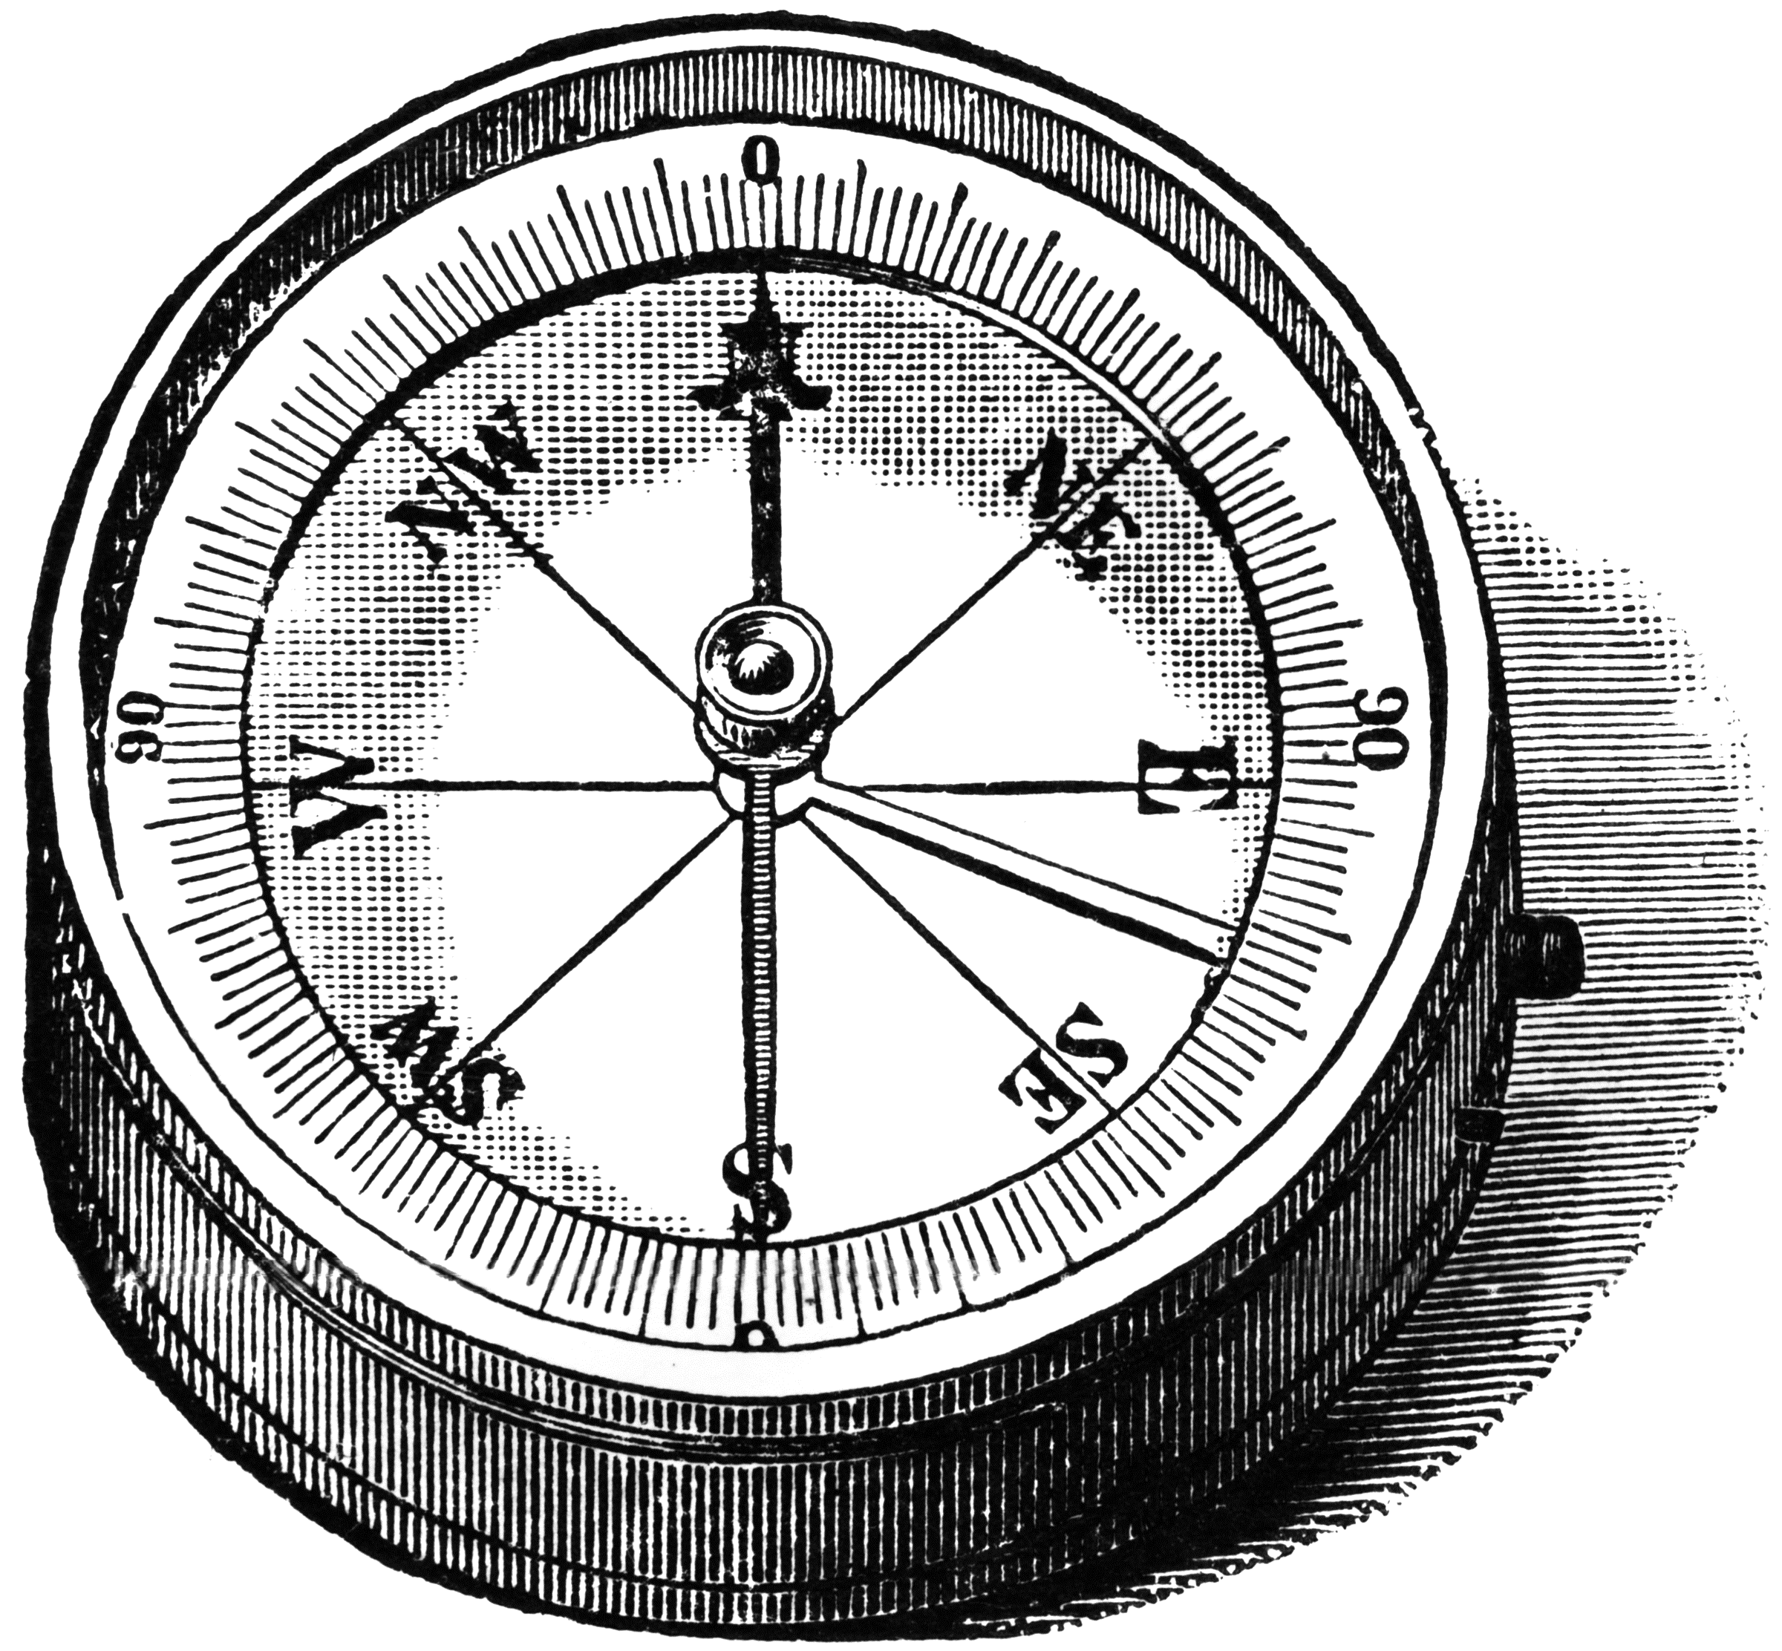
“Además de colocar estelas [huellas] de piedra en lugares señalados con el cómputo [cuenta] de las de las distancias que recorrían en la costa africana, ponían también nombres a los cabos [puntas] y ensenadas [bahías] que descubrían. Siguiendo su rumbo por el mar corrieron trece días con las velas a medio mástil y como los navíos eran pequeños y los mares ya más fríos y no tales como los de Guinea… pusieron rumbo al este, pensando que la costa corría de norte a sur como hasta allí, pero viendo que pasaban días sin dar con ella hicieron rumbo al norte y llegaron a una ensenada que llamaron de los vaqueros por las muchas vacas que veían en tierra guardadas por sus pastores (…) como la gente estaba temerosa de los grandes mares que habían pasado, empezaron a quejarse y a pedir que no fueran más allá, que los bastimentos [alimentos] se acababan, y que la nao [buque] que los traía de reserva había quedado tan atrás que cuando llegara ya todos habrían muerto de hambre. Que ya era bastante lo que habían descubierto, pues la tierra se corría hacia el este, por lo que parecía que habían dejado atrás algún gran cabo [extremo de continente] y que lo mejor sería volverse y descubrirlo de camino. (…)

Partidos de allí dieron vista a aquel grande y notable cabo, encubierto por tantos siglos, como aquel que no sólo se descubre a si mismo, sino a otro nuevo mundo de tierras, al cual Bartolomé Díaz y sus compañeros, a causa de los peligros y tormentos que pasaron al doblarlo le dieron el nombre de Tormentoso, pero, el rey Don Juan, al volver ellos al reino, le dio otro más ilustre, llamándole cabo de Buena Esperanza, por la que prometía el descubrimiento de la India, tan esperada y por tantos años buscada”.

Fuente: Dominguez Ortiz, Antonio (1997): Historia Universal, Edad Moderna. Barcelona: Editorial Vicens Vives. Pp. 57-58, texto tomado de un escrito de Joao de Barros.

- ¿Cuál era la finalidad del viaje de Bartolomé Díaz?

Encontrar el paso a las Indias Orientales

- ¿A nombre de qué Estado se realizó la expedición?

A nombre de Portugal.

- ¿Qué dificultades debieron atravesar los marinos de la expedición de Díaz?

La larga duración del viaje, la incertidumbre, el temor a lo desconocido, la escasez de víveres, el mal tiempo y las tormentas.

- Observe el siguiente mapa y complételo con el viaje de Bartolomé Díaz. Obtenga ayuda de su texto de estudio y de la cita con las respuestas ya trabajadas.

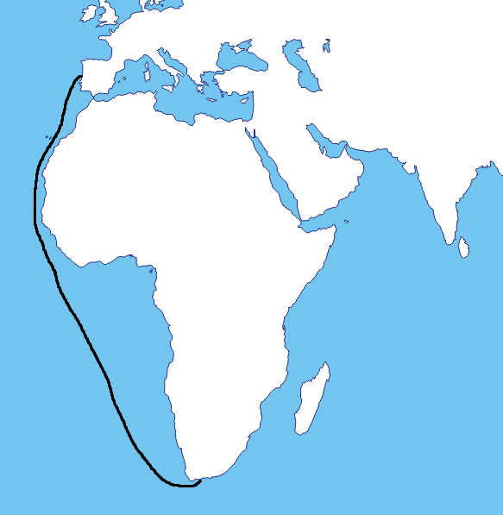

- Atendiendo a lo aprendido en esta guía, explique por qué el rey de Portugal llamó al extremo sur de África “cabo de Buena Esperanza”.

Porque hallando el desconocido extremo sur del continente africano, los barcos podrían continuar su navegación hacia el lejano oriente, conocido hasta entonces sólo gracias a los largos viajes efectuados por tierra, y Portugal sería el centro del comercio más provechoso y lucrativo de la época (sedas, especias, piedras y metales preciosos)

Elaborado por: Isabel Margarita González

